1、现需要创建人力资源数据库实例。
可以使用/home/dmdba/dmdbms/tool/dbca.sh 工具来进行初始化。
实例具体要求如下：
a)数据文件存放到/home/dmdba/dmdbms/data/目录下。
b)数据库名为DMBASE，实例名为DMKS，端口号为5237。
c)数据库页大写为16K，数据库簇大小为16页。
d)数据库管理员（SYSDBA)密码为Dameng123。
操作：（安装过程正式考试不需要，直接启动数据库即可）
即输入 cd /home/dmdba/dmdbms/tool
./manager
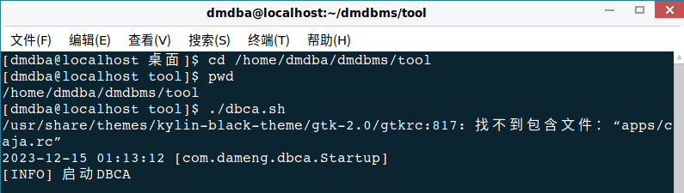
安装数据库
切换路径
Pwd是查看当前工作目录，可忽略
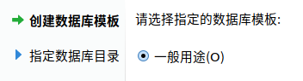
a)
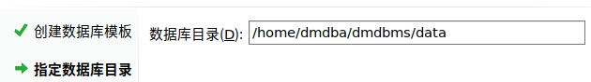
b)
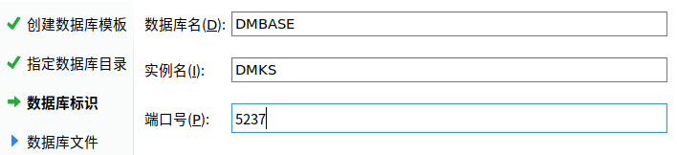
c)
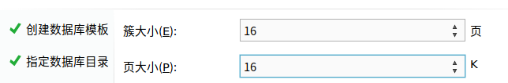
d)
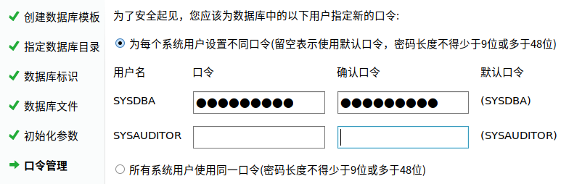
启动数据库
2.创建表空间TBS，用来存储企业员工信息和部门信息。
a)数据文件存储在/home/dmdba/dmdbms/data/DMBASE中
b)包含两个数据文件，分别为TBS01.DBF和TBS02.DBF
c)每个文件初始大小为64M，每次自动扩展2M，单个数据文件最大10G
操作：
a) b)
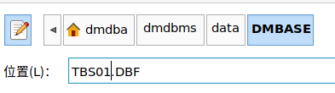
点击便签图标，填写文件名
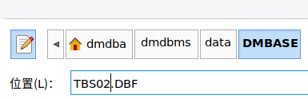
c)
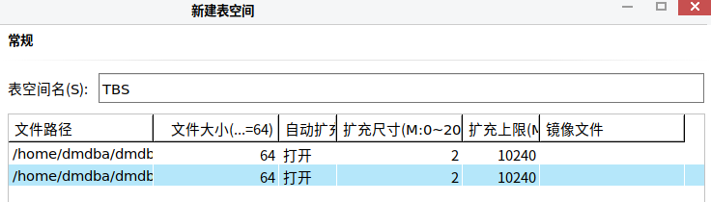
3.创建用户，用于存放人力资源相关表信息
需创建的用户要求如下
a)用户名DMZJ，密码为Dameng123，默认表空间为TBS。
b)创建角色ROLEDM，角色ROLEDM有创建表、创建视图、创建索引的权限。
c)赋予DMZJ用户ROLEDM角色。
操作：
a)
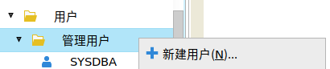
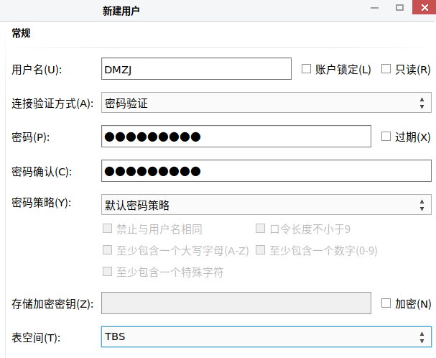
密码依据考试要求设置
b)
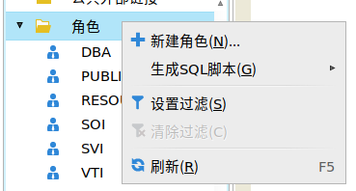
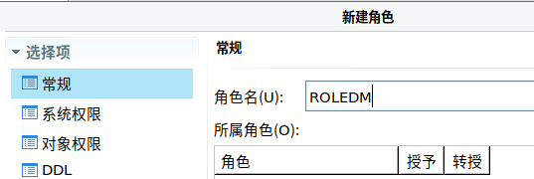
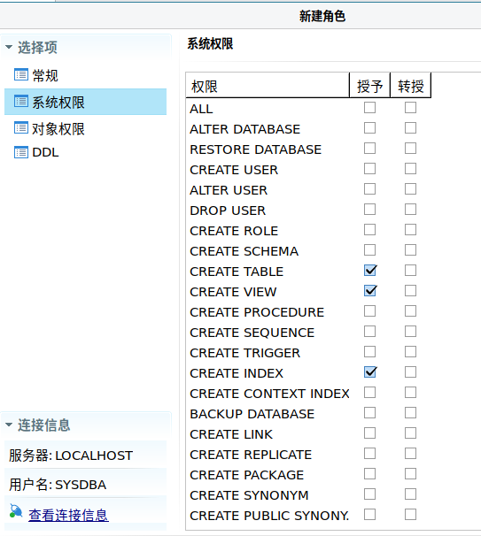
c)
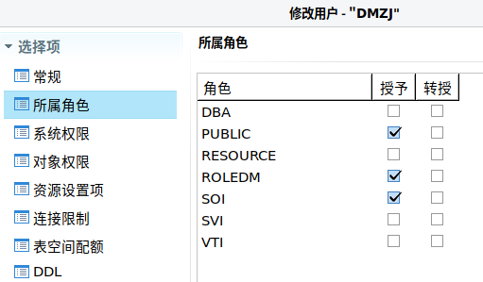
4.在DMZJ用户下创建EMPLOYEES表和DEPARTMENTS表
a)创建EMPLOYEES表用来存放所有员工的信息，DEPARTMENTS表用来存放所有部门的信息。表的结构说明如下所示
EMPLOYEES表结构说明 ：
EMPLOYEE_ID 表示员工编号，EMPLOYEE_NAME 表示员工名称，PHONE_NUM表示手机号码，HIRE_DATE表示入职时间，SALARY 表示薪水待遇，DEPARTMENT_ID表示部门编码
行号 列名 字段类型 是否为空 是否为主键
1 EMPLOYEE_ID INT 不能为空 主键
2 EMPLOYEE_NAME VARCHAR(20) 不能为空 非主键
3 PHONE_NUM VARCHAR(20) 可以为空 非主键
4 HIRE_DATE DATE 可以为空 非主键
5 SALARY INT 可以为空 非主键
6 DEPARTMENT_ID INT 可以为空 非主键

DEPARTMENTS表结构说明：
DEPARTMENT_ID表示部门编号，DEPARTMENT_NAME 表示部门名称，LOCATION_ID表示区域编码
行号 列名 字段类型 是否为空 是否为主键
1 DEPARTMENT_ID INT 不能为空 主键
2 DEPARTMENT_NAME VARCHAR(30) 可以为空 非主键
3 LOCATION_ID INT 可以为空 非主键

b)EMPLOYEES表主键列为EMPLOYEE_ID。
c)DEPARTMENTS表主键列为DEPARTMENT_ID 。
操作：

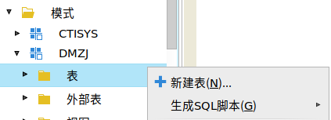
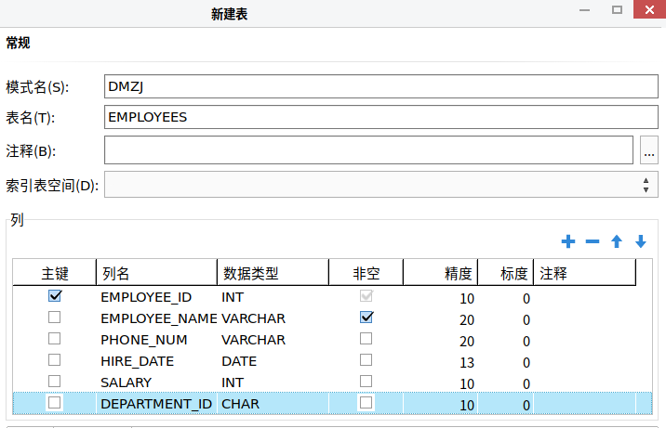
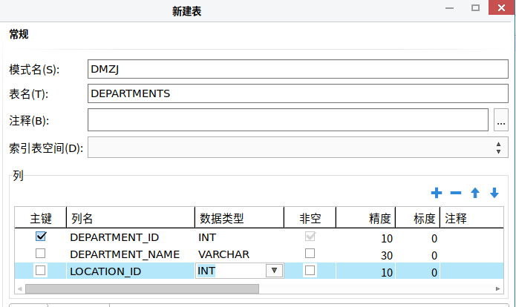
b)
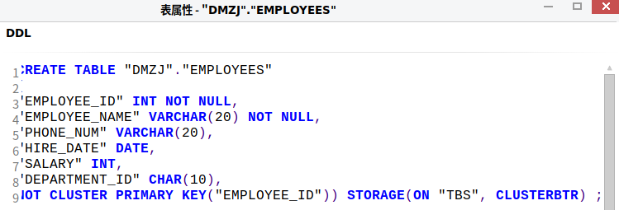
PRIMARY KEY即为主键
c)
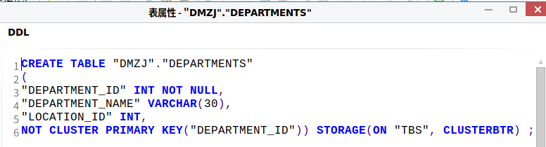
5.录入业务数据
假如你是公司人事部门员工，请将员工信息和部门信息分别录入员工表和部门表。
a)EMPLOYEES表数据如下：
EMPLOYEE_ID EMPLOYEE_NAME PHONE_NUM HIRE_DATE SALARY DEPARTMENT_ID
101 LBA 15300000001 2020-01-01 15500 1
102 CSA 15300000002 2021-06-06 13500 1
103 LWW 16300000003 2020-05-15 9500 1
104 QMC 15200000004 2020-04-01 17000 2
105 CGQ 15100000001 2021-01-09 12000 2
106 DAL 18000000002 2020-09-09 5000 3
107 ZSS 18100000003 2020-10-09 5500 4
108 LML 18200000004 2021-12-30 8300 1

b)DEPARTMENTS表数据如下：
DEPARTMENT_ID DEPARTMENT_NAME LOCATION_ID
1 YFB 101
2 CSB 201
3 XZB 301
4 SCB 401
c)为保障数据的完整性，保证员工的部门编号，都是在DEPARTMENTS表（部门表）中存在的部门编号。请为EMPLOYEES表的DEPARTMENT_ID列(部门编号）设置外键，外键参考列为DEPARTMENTS表的DEPARTMENT_ID列。
操作：
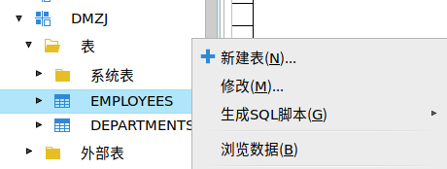
a)
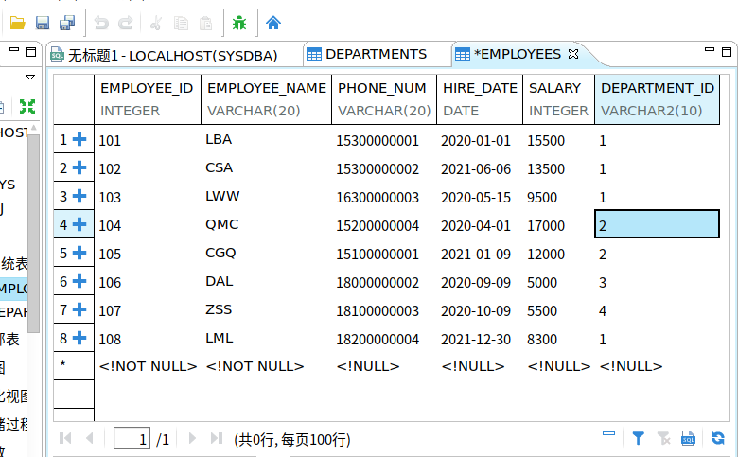
当表单出现星号，及时Ctrl+S 保存数据
b)
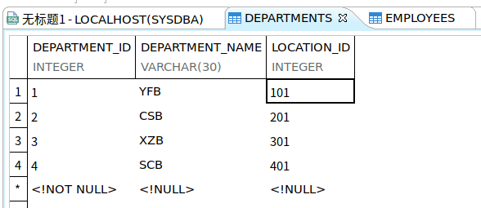
c)
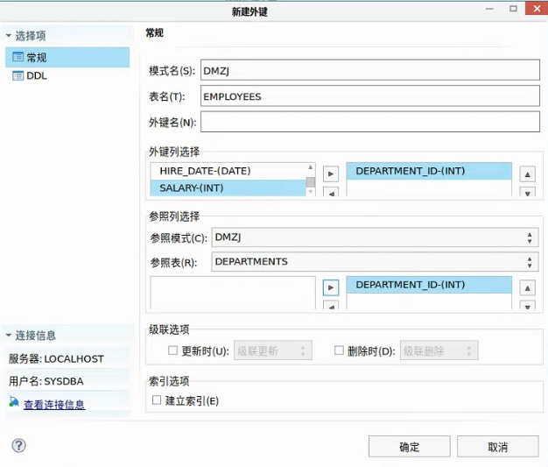

6.请根据业务场景实现以下具体操作
a) 员工“LWW”由于工作表现突出，于是转岗到CSB，将“LWW”从YFB（1号部门）转岗CSB（2号部门）。
b) 员工“LML”因个人发展等原因提出离职。请将“LML”的信息插入到EMP_HIS表中（用于存放已离职的员工信息)，离职时间设置为当天日期。
EMP_HIS表结构如下：
EMPLOYEE_ID 表示员工编号，EMPLOYEE_NAME 表示员工名称，LEAVE_DATE表示离职时间，HIRE_DATE表示入职时间，SALARY 表示薪水待遇，DEPARTMENT_ID表示部门编码。EMPLOYEE_ID为主键。
行 列名 字段类型 是否为空 是否为主键
1 EMPLOYEE_ID INT 不能为空 主键
2 EMPLOYEE_NAME VARCHAR(20) 不能为空 非主键
3 LEAVE_DATE DATE 可以为空 非主键
4 HIRE_DATE DATE 可以为空 非主键
5 SALARY INT 可以为空 非主键
6 DEPARTMENT_ID INT 可以为空 非主键

执行如下sql命令将在DMZJ用户下创建EMP_HIS表：
create table "DMZJ."EMP_HIS"
(
"EMPLOYEE_ID" INT not null ,
"EMPLOYEE_NAME" VARCHAR(20) not null ,
"LEAVE_DATE" DATE,
"HIRE_DATE" DATE,
"SALARY" INT,
"DEPARTMENT_ID" INT,
primary key("EMPLOYEE_ID")
);
操作：
a) 员工“LWW”由于工作表现突出，于是转岗到CSB，将“LWW”从YFB（1号部门）转岗CSB（2号部门）。
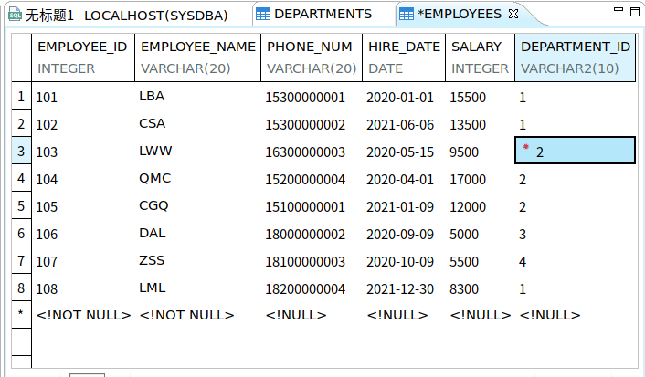
当表单出现星号，及时Ctrl+S 保存数据
b) 员工“LML”因个人发展等原因提出离职。请将“LML”的信息插入到EMP_HIS表中（用于存放已离职的员工信息)，离职时间设置为当天日期。

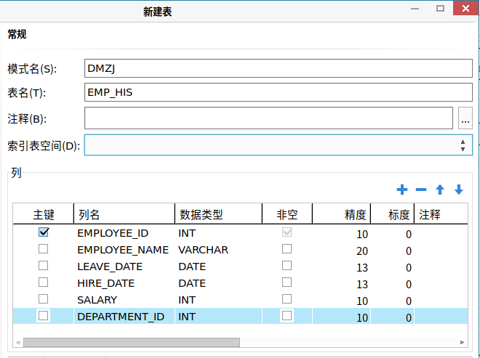
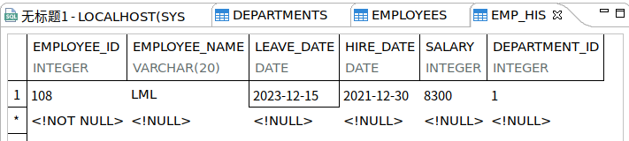
7. 想统计每个部门（DEPARTMENT_NAME）有多少个人，现需要创建视图DMZJ.VIEW_JS。
视图的显示格式如下：
DEPARTMENT_ID,DEPARTMENT_NAME,VIEW_JS
备注：DEPARTMENT_ID为部门编号，DEPARTMENT_NAME为部门名称，NUM_COUNT为每个部门员工数量
操作：
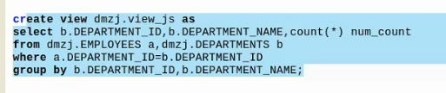
8、随着系统上线时间长，数据增长很快，系统越来越慢，现需要你在DMZJ.EMPLOYEES表的EMPLOYEE_NAME列上创建索引IX_EMP_NAME来解决此问题。
操作：
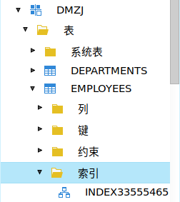
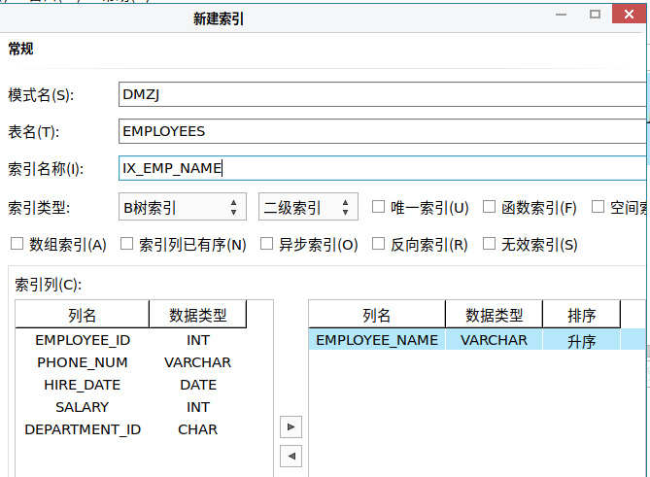
9. 为保证数据库安全，请对数据库开启归档。
要求：归档文件存放至/home/dmdba/dmdbms/arch目录，归档文件大小为128M，归档目录空间限制为1024M。
备注：可以使用管理工具（/home/dmdba/dmdbms/tool/manager）或者使用SQL命令方式来实现。
操作：
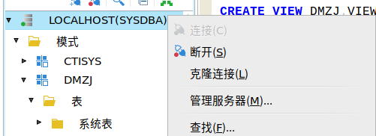
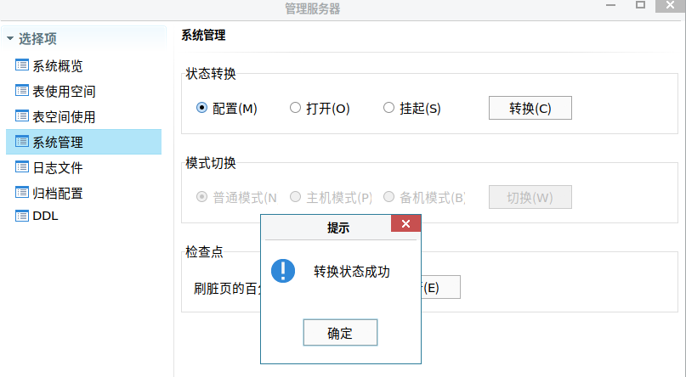
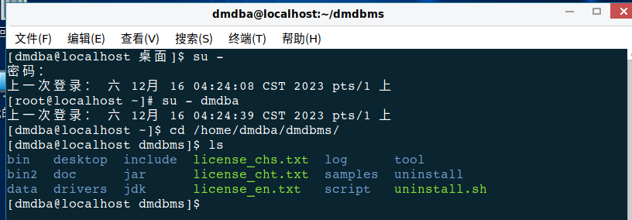
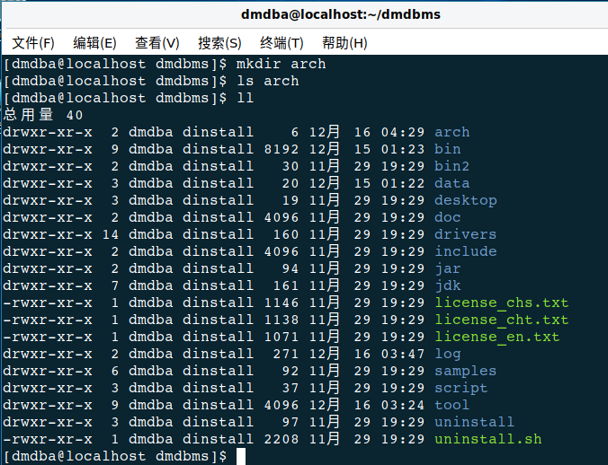
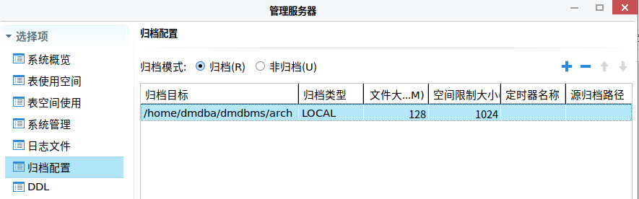
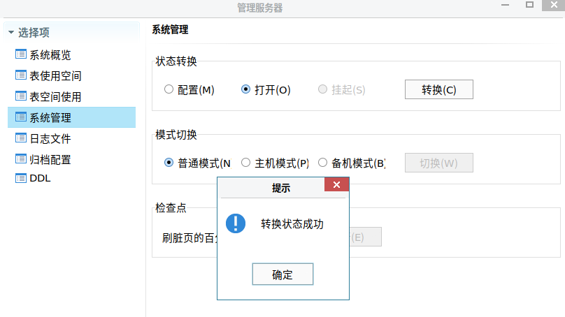
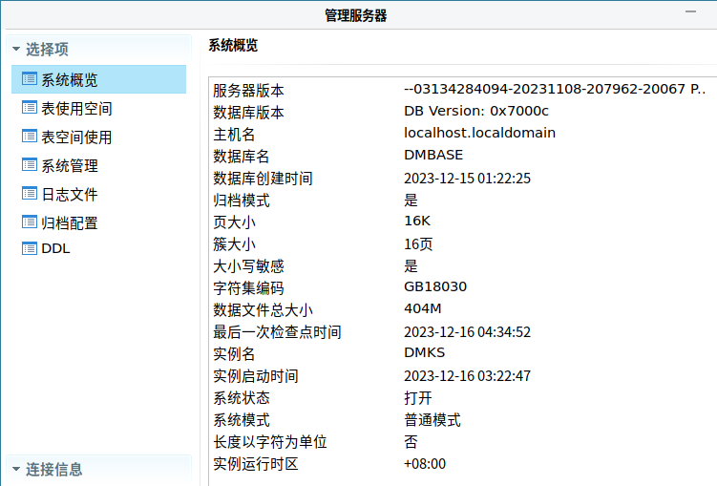
10. 请对数据库做物理热备份，备份目录保存至默认目录下
（/home/dmdba/dmdbms/data/DMBASE/bak)。
a ) 对数据库做一次全库备份目录,备份集存放到默认目录
/home/dmdba/dmdbms/data/DMBASE/bak目录。
b）对DMZJ.EMPLOYEES表做备份，备份集放到默认目录
/home/dmdba/dmdbms/data/DMBASE/bak目录。
操作：
a ) 对数据库做一次全库备份目录,备份集存放到默认目录

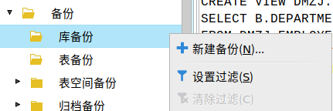
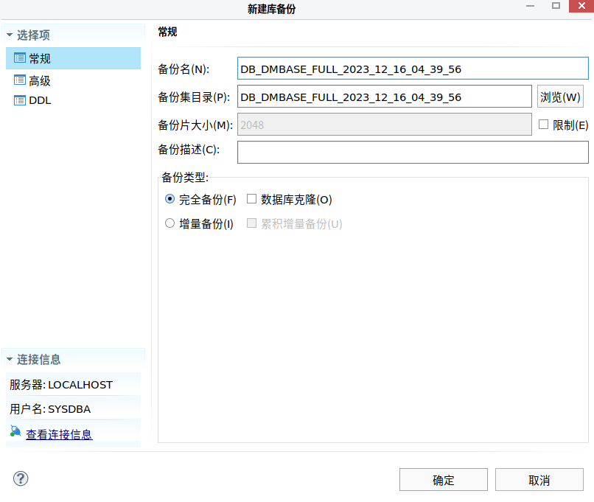
b）对DMZJ.EMPLOYEES表做备份，备份集放到默认目录
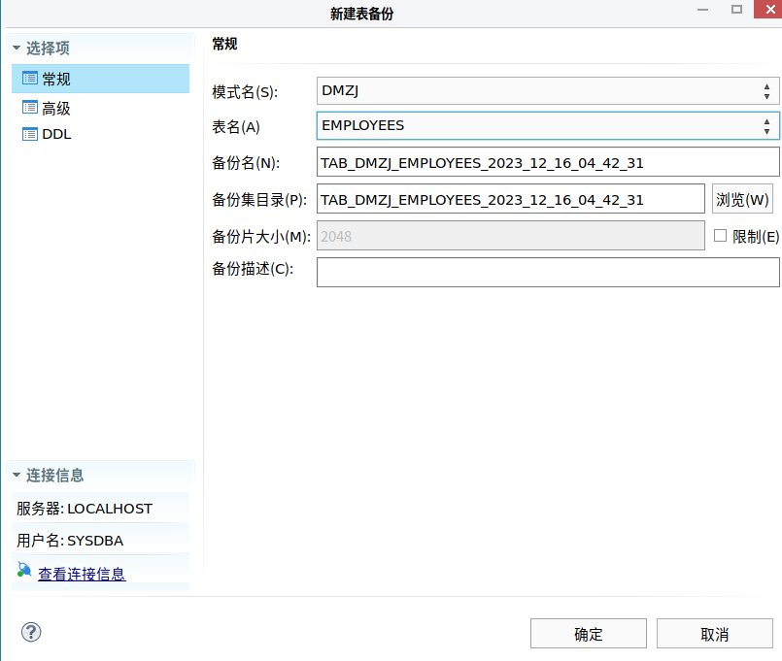
11. 需要对数据库做定期备份，请开启数据库的定时备份功能。
a) 开启数据库作业代理功能。
b）创建一个作业，作业名称为JOB1，作业任务为：每周六22：00对数据库做全量备份。
c）创建一个作业，作业名称为JOB2，作业任务为：每周日22：00对数据库做增量备份。
操作：
a) 开启数据库作业代理功能。
创建作业，首先需要创建代理环境
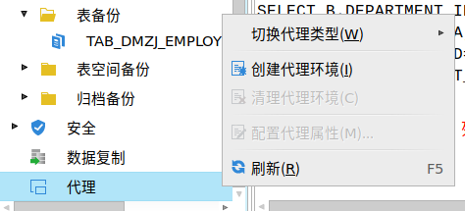
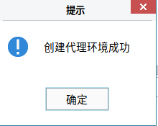
显示成功，即可以开始创建作业
b）创建一个作业，作业名称为JOB1，作业任务为：每周六22：00对数据库做全量备份。
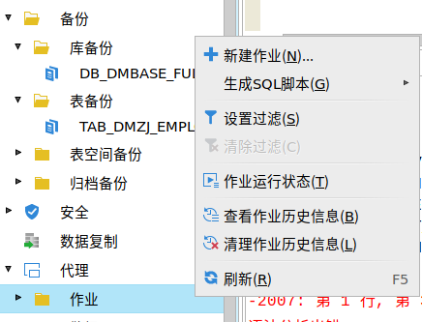
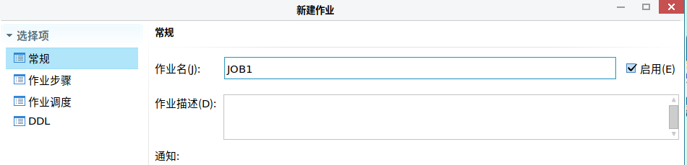
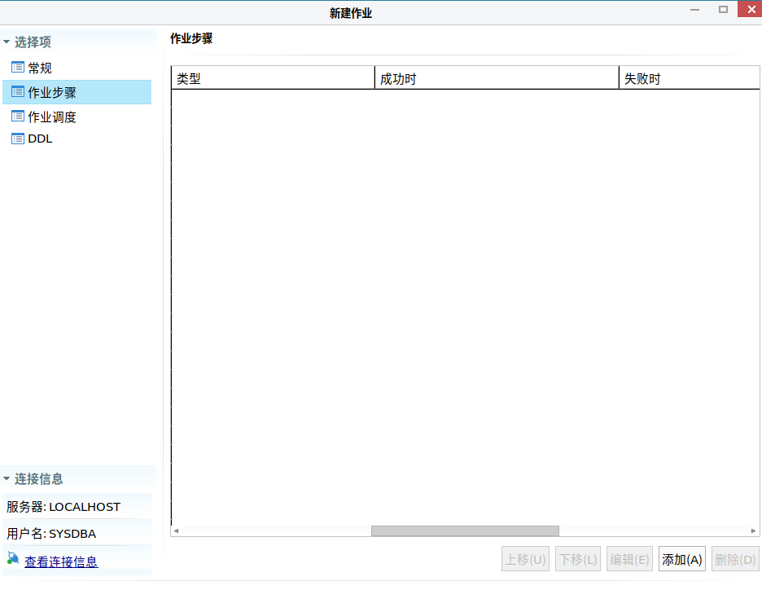
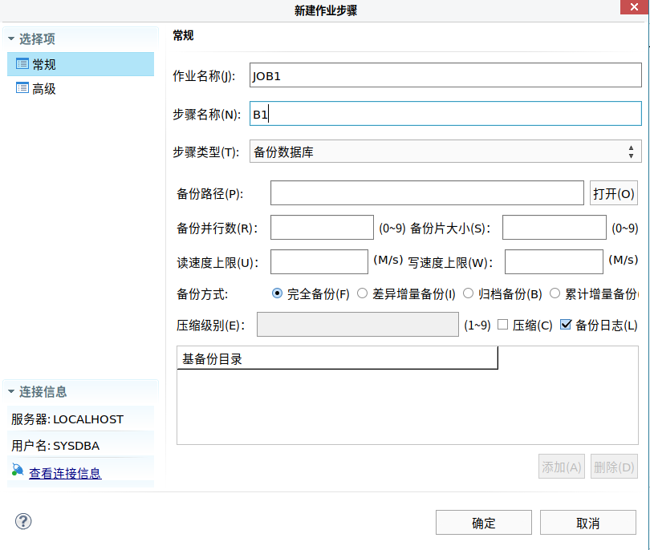
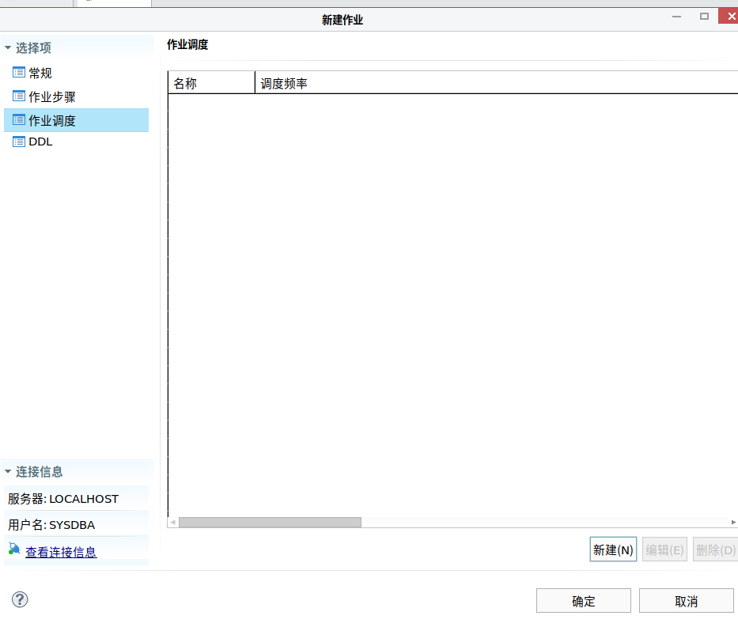
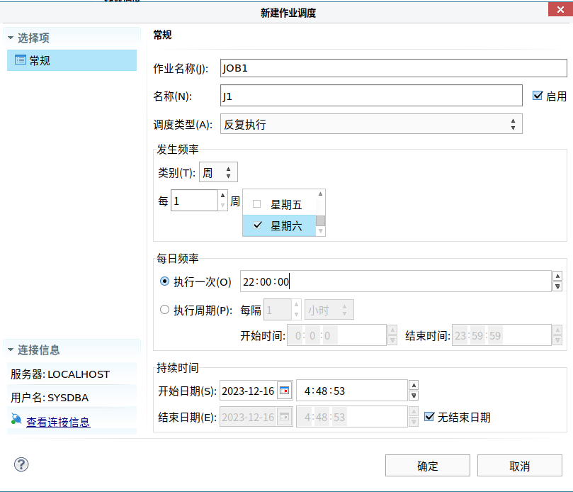
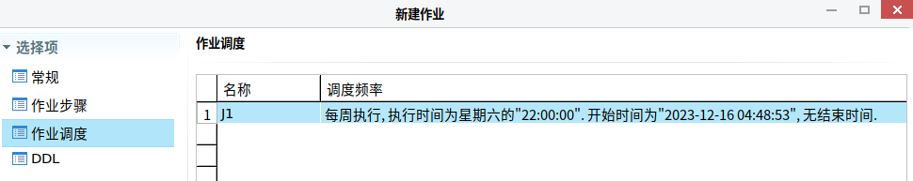
C）创建一个作业，作业名称为JOB2，作业任务为：每周日22：00对数据库做增量备份。
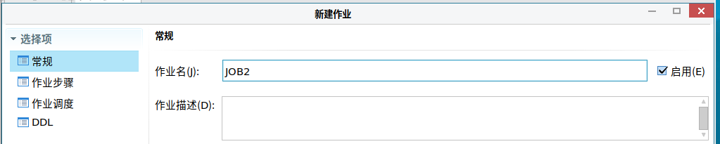
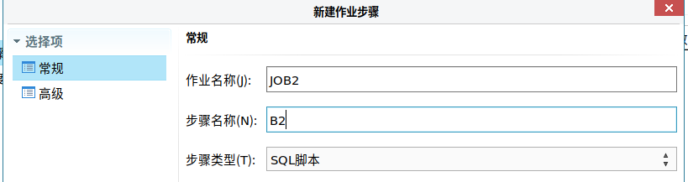
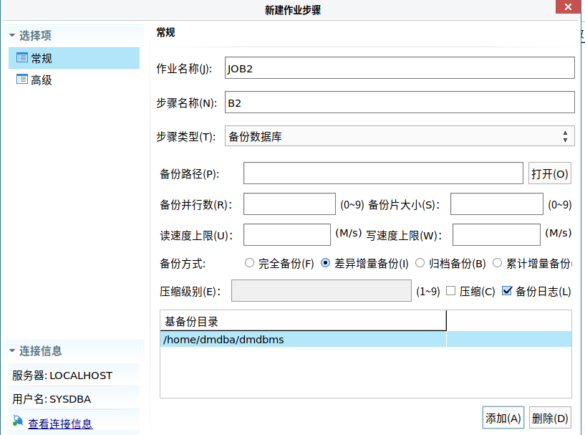
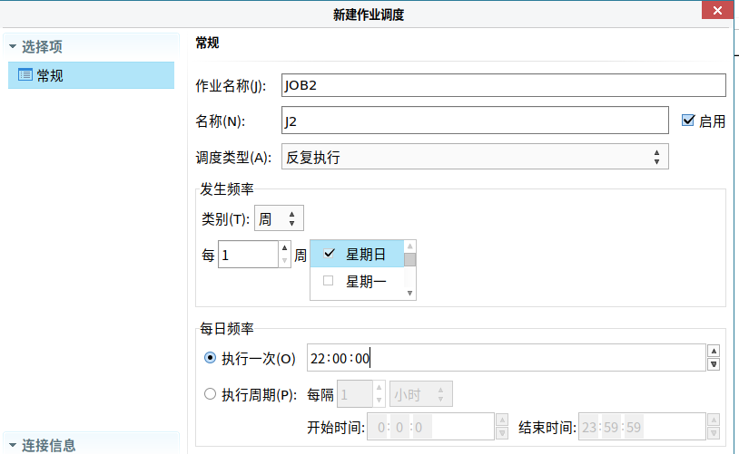
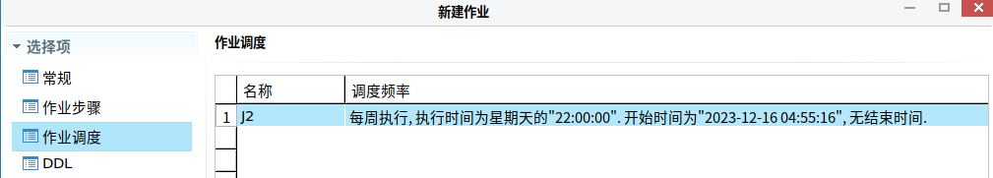
校对属性，看是否符合题意

